Mẫu số 05. Giấy phép xe tập lái
1. Mặt trước:
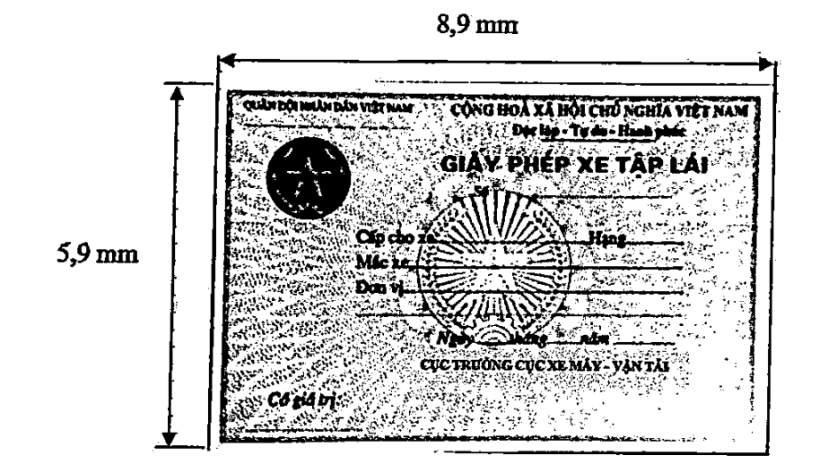
2. Mặt sau:
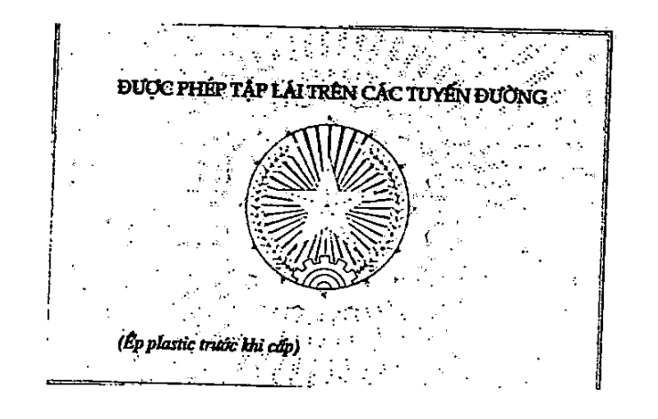
3. Quy cách:
- Kích thước: 8,9 x 5,9 x 0,5 mm;
- Phối giấy phép xe tập lái làm bằng vật liệu giấy;
- In trước hai mặt theo mẫu quy định;
- Giấy phép xe tập lái được ép plastic bằng mẫu giấy ép chuyên dùng của Cục Xe máy - Vận tải trước khi cấp cho người sử dụng.

